CEI PRIMEIROS PASSOS PROF.ª TEREZINHA BERTUCCI ROTTA

VARGEM BONITA – SC- Fone: (49) 35480382

PROFESSORA: JULIANA
ALUNO:__________________________________

- RETIRAR NO CEI O PACOTE DE LETRAS DE EVA CONFECCIONADOS PELA PROFESSORA:
- MONTAR NOME E SOBRENOME-
- CONTAR QUANTAS LETRAS TEM O NOME –
- CONTAR QUANTAS LETRAS TEM O NOME COMPLETO-

- COM A AJUDA DE UM ADULTO LER A PARÓDIA: O RATO

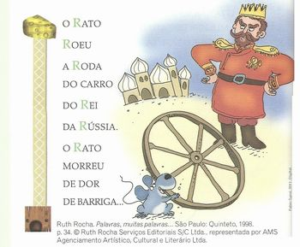

- TREINAR A LETRA R:
R-
R-
R-

